Приложение № 12

Методико-аналитический отдел ЦСП Челябинской области
Методические рекомендации по заполнению
Индивидуального плана подготовки спортсмена (ИППС) на 201__г

Заполнение электронного варианта ИИПС
Данные заполняем только в неокрашенные ячейки.
В ячейки окрашенные зеленым цветом ничего не вносить и не менять!

При наведении курсора на ячейку с маленьким красным треугольником в правом верхнем углу появляется всплывающее окно с Примечанием, где даны рекомендации по заполнению указанной ячейки.

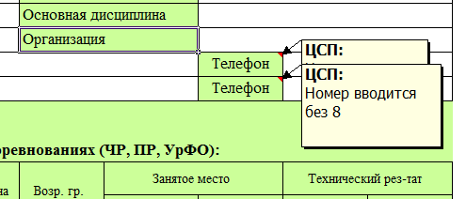

- Титульный лист
Персональные данные спортсмена и тренера вводим в ячейки п.1.
Данные автоматически будут отображены в соответствующих ячейках второго листа индивидуального плана.
Номер телефона вводим без цифры 8.

В п.2 отражаем итоги прошедшего сезона (заполняем таблицу 2.1.):
- отмечается степень реализации планов;
- причины расхождения планируемых и фактических параметров тренировочных нагрузок;
- уровень адаптации организма спортсмена к предложенным тренировочным, соревновательным нагрузкам и т.п.
В п.2.2. отмечаем степень реализации планов и причины расхождения фактических результатов с планируемыми.
В Таблицу вносим выявленные в прошедшем сезоне проблемы и причины их вызвавшие, а также указываем предполагаемые пути решения (конкретные средства, методы и формы работы).

Проблемы, например, по параметрам (сторонам) подготовки:
Аэробные возможности, Анаэробные возможности,
Силовые возможности, Координационные возможности,
Непопадание в зоны мощности тренировочных нагрузок,
Техническая, Тактическая, Психологическая,
Выход на пик формы, Состояние здоровья.
Указываются средства, методы решения отмеченных проблем.

В п.3 указываем основную стратегическую цель сезона для данного спортсмена;
в п.3.1. раскрываем - через решение каких задач спортсмен ее достигнет, т.е. отмечаем промежуточные цели, выраженные в результатах соревновательной деятельности.

Второй лист Индивидуального плана
Перед внесением данных (в белом поле) сначала нужно определить границы периодов, этапов и МЗЦ в годичном цикле подготовки (по датам), объединяя ячейки по горизонтали до нужного размера.
(принцип объединения смотрим внизу на стр.3)
- В строку «Соревнования» вносим в сокращенной форме название соревнования и город проведения, согласно дате проведения и в соответствии с Индивидуальным календарем соревнований спортсмена. Определяем градацию каждого из соревнований -
(основные, отборочные, контрольные) с конкретными задачами.

Например, для основных и отборочных соревнований – показать определенный результат; для контрольных – опробовать новый вариант тактики, отобрать новый элемент техники и т.д.
Далее отмечаем Главные соревнования года (от 2 до 4), но не менее одного главного старта в полугодие, и выделяем эти ячейки Жирным курсивом.

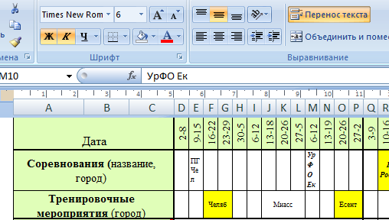

Если участие спортсмена в соревновании финансируются за счет средств Министерства спорта Чел.области, то дополнительно отмечаем данную ячейку - заливаем желтым цветом.

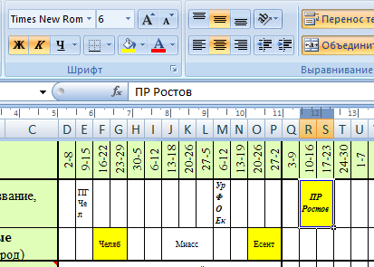

- В строку «Тренировочные мероприятия» вносим согласно дате проведения в сокращенной форме место проведения (город), предварительно объединяя ячейки до нужного размера.
Если участие спортсмена в тренировочном мероприятии финансируется за счет средств Министерства спорта Челябинской области, то ячейку заливаем желтым цветом.
При заполнении графы тренировочные мероприятия – ТС необходимо:

- привязывать тренировочные мероприятия по СФП к участию
в Главных стартах (УрФО, ЧР, ПР);
- количество местных тренировочных мероприятий - планировать не более одного в квартал (для каждой финансирующей спортсмена организации планировать по одному ТС в Челябинске - в квартал);
- Тренер планирует ТС либо для подготовки к конкретному чемпионату, первенству России; либо специальные ТС – по ОФП, СФП, восстановительные, для комплексного медобследования (КМО).

- Модель годичной подготовки спортсмена (Макроцикл)
Заполняем полностью графы
«Период подготовки»,
«Этап подготовки»,
«Мезоциклы».
Определяем временные границы периодов, этапов и МЗЦ в годичном цикле подготовки, объединяя ячейки по горизонтали до нужного размера.

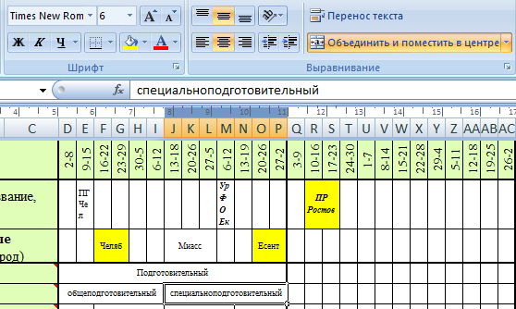

Общепринятые названия периодов
(подготовительный, соревновательный, переходный);
этапов
(общеподготовительный, специально подготовительный,
ранних стартов, главных стартов, заключительных стартов*);
МЗЦ (мезоциклов)
(втягивающий, базовый, контрольно-подготовительный, предсоревновательный, соревновательный, восстановительный) представлены так же на соответствующих всплывающих Примечаниях.

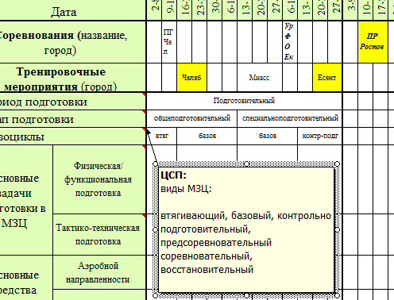

- «Основные задачи подготовки в МЗЦ»
Объединяем ячейки в соответствии с продолжительностью МЗЦ и прописываем в них основные задачи, решаемые на протяжении МЗЦ. Задачи распределяем по двум основным сторонам подготовки
(физическая и тактико-техническая), конкретизируя их под избранный вид лёгкой атлетики. Варианты формулировки задач приведены во всплывающих Примечаниях и ниже:
Физическая, функциональная подготовка:
поддержание или восстановление или развитие…;
выносливость:
общая – аэробная, специальная – аэробная, анаэробная, координационная;
силовые способности:
общие силовые способности – увеличение силы в неспецифических движениях, специфические силовые способности - увеличение силы в специфических движениях;
скоростные способности:
простые формы быстроты, сложные двигательные реакции; координационные способности.
Тактико-техническая подготовка:
Формирование двигательного стереотипа (ДС);
отработка ДС, совершенствование ДС,
реализация ДС в условиях соревнований;
Здесь же указываются задачи психологической подготовки.

- «Основные средства подготовки в МЗЦ»
Определив продолжительность МЗЦ (объединив ячейки), прописываем в них основные средства, которые планируется использовать для решения поставленных задач.

- «Контроль уровня подготовленности»
разрабатываем индивидуальную модель уровня подготовленности спортсмена, которая обеспечит достижение поставленной стратегической цели, указанной в п.1.3.
Заполняем строки:
Из предложенного перечня показателей
(выносливость общая, специальная; силовые способности;
скоростные способности; координационные способности;
ТТП (тактико-техническая подготовка);
другие стороны подготовленности,
определяющих степень физической/функциональной, технической, тактической и других видов подготовленности, выбираем наиболее значимые в избранном виде, определяющие результативность спортсмена.

В соответствующей строке в белом поле, согласно срокам проведения контрольных испытаний, кратко прописываем названия тестов и планируемый результат, предварительно объединив ячейки.

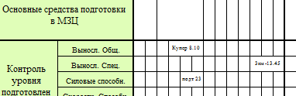

- Тесты и временной период их применения подбираем в соответствии со спецификой избранного вида, логикой тренировочного процесса и особенностями соревновательной деятельности.

- Набор тестов должен быть минимальным, но в полной мере отражать интегральную готовность спортсмена к достижению планируемого результата и все ее составляющие.

- Сравнение должных и достигнутых количественных показателей в контрольных испытаниях (тестах), определяющих уровень развития ведущих двигательных качеств спортсмена, позволяет проследить динамику общей и специальной подготовленности, и определить степень решения задач, поставленных на текущий МЗЦ или этап подготовки.
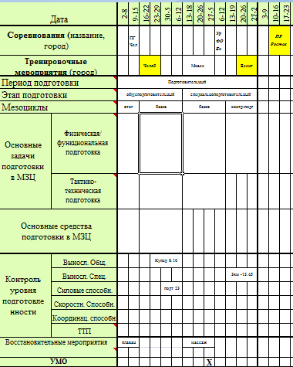

- «Восстановительные мероприятия»
В Примечании (всплывающие подсказки) приведены примеры восстановительных мероприятий – плавание, массаж, баня, другие.
Сначала объединяем ячейки для обозначения периодов применения того или иного используемого восстановительного средства, затем вписываем его.

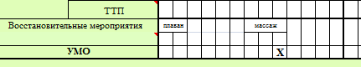

- «УМО»
В белом поле обозначаем значком «Х» планируемые сроки проведения УМО (вписываем «х» в ячейку, соответствующую срокам проведения УМО); привязываем УМО преимущественно к началу и окончанию какого-либо периода подготовки, либо после проведения тренировочных мероприятий (сборов).
Сохраняем файл, меняя его название.
Название: легкаяатлетика_Иванов_ ИППС_2017
(вид спорта и фамилия спортсмена - обязательны в названии файла)
Используем для этого вкладку «Сохранить как»:
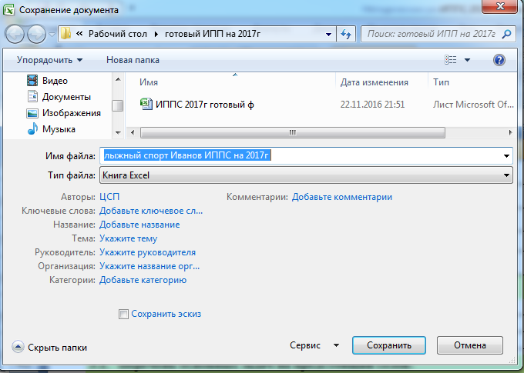

Готовый электронный вариант ИППС отправьте
на адрес МАО РЦСП Челябинской области -
mao-rcsp74@yandex.ru
и на адрес СШОР № 1
sport-school@mail.ru

Заполненный бланк (бумажный вариант) Индивидуального плана подготовки спортсмена (ИППС) предоставляется:
в МАО РЦСП Челябинской области
(на спортсменов – членов ЦСП,
спортсменов, зачисленных на субсидии)
в СШОР № 1 – на всех спортсменов групп ССМ и ВСМ.

